ODKAZ NA MILANA RASTISLAVA ŠTEFÁNIKA

Anotácia: Do histórie národa sa nikdy nezapíšu osobnosti s obyčajným životom. V srdciach ľudí a na predných stránkach novín ostanú len tí, ktorí boli určitým spôsobom abnormálni, ktorí mali v hlave o koliesko viac. Milan Rastislav Štefánik bol jednou z najdôležitejších častí slovenských dejín vďaka svojím vedeckým, vojenským, ale hlavne politickým zásluhám. S čistým svedomím môžeme tvrdiť, že by bez neho naša republika nemusela byť našou, aspoň nie v podobe v akej ju poznáme dnes. „Najväčší Slovák“ je licencovaný formát BBC prevzatý televíziou RTVS na Slovensku. Medzi novinármi M.R Štefánik obsadil prvé miesto, je tak označovaný za najväčšieho národného hrdinu s obrovským prínosom pre našu krajinu a aj občanov mimo nej. Po tejto národnej legende nám na našom území ostali pomenované akadémie, letisko, železničná trať a podobne. Jeho podobizeň bola zobrazená na známkach, minciach či bankovkách používaných v minulosti. Jeho diplomatické cesty na začiatku minulého storočia výrazne ovplyvnili aj chod prvej svetovej vojny a osamostatnenie prvej Československej republiky. Avšak, pri návrate do svojej vlasti ho 4. mája 1919 poskytla tragická nehoda a za doteraz neznámych okolností zahynul pri páde lietadla na západnom Slovensku. Na znak úcty je pochovaný v najväčšom a najznámejšom hrobe v Slovenskej republike.
Kľúčové slová: Milan, Rastislav, Štefánik, expedícia, výskum, cestovanie, pokrok, Tahiti, Mont Blanc, výprava, diplomat, rokovanie, dohoda, front, armáda, Francúzsko, Taliansko, Slovensko, smrť, nehoda, letectvo, hypotéza

OBSAH:
ŠTEFÁNIKOVÉ EXPEDÍCIE 3
Tahiti 3
Mont Blanc 4
ŠTEFÁNIK AKO DIPLOMAT 6
Rokovania so zahraničnými funkcionármi 7
Francúzsko 7
Taliansko 8
SMRŤ 9
Dobové fotografie Štefánika: 12
Prílohy: 13

ŠTEFÁNIKOVÉ EXPEDÍCIE

Tahiti
Ostrov v Tichom oceáne, ktorý je do dnešného dňa považovaný za raj na Zemi. Jeho hornatý povrch je pokrytý dažďovým pralesom a domáci obyvatelia sa vyznačujú typickou spokojnosťou s tradičným životom. Pre „starý svet“ Tahiti oficiálne objavil francúzsky moreplavec Louis Antoine de Bougainville v roku 1768. Tahiťania sú francúzsky občania a ostrov patrí k semiautonómnym územiam Francúzska. V roku 1910 tu pricestoval Štefánik. Jeho cesta ale vôbec nebola jednoduchá. Musel najskôr vycestovať do Ameriky, konkrétne do New Yorku a odtiaľ cez Washington a Chicago do San Francisca. Až tam, na druhom konci USA, nastúpil na loď menom Mariposa a vydal sa krížom cez Tichý oceán do cieľa svojej cesty, do prístavnej zátoky mesta Papeete, hlavného mesta Tahiti. Okrem svojich astronomických záujmov tu prišiel vykonať aj kultúrnu misiu. Táto oblast bola vo Francúzsku známa najmä kvôli francúzskemu maliarovi Paulovi Gauguinovi, ktorý mal na ostrove svoje viacročné sídlo a z pochopiteľných dôvodov na tomto mieste čerpal inšpiráciu pre väčšinu svojich diel. V domovoch domorodcov Štefánik nachádzal mnoho drevorytov z dláta tohto umelca. Prekvapilo ho, že sa používali skôr ako bežné pracovné nástroje. Podarilo sa mu veľa z nich odkúpiť, vymeniť alebo dostať a následne ich prepraviť naspäť do Paríža. Začiatkom 20. storočia sa výrazne rozvíjal aj nový druh umenia-fotografia. Štefánik ako nadšenec všetkého, čo posúvalo ľudstvo vpred, si na svoju cestu zobral aj moderný fotoaparát. Uvedomoval si význam fotografie a tak po svojej skúsenosti zo severnej Afriky fotil aj tu. Na Tahiti nechal postaviť meteorologické stanice a sústavne robil astronomické pozorovania. Ešte pred tým v meste Papeete na kopci Mont Farare vybudoval observatórium s 8 metrovým priemerom kupoly. Pozoroval najmä prechod Halleyovej kométy, no pre zatiahnutú oblohu nebol veľmi úspešný. To ho doviedlo až na ostrov Vavau, kde sa dostal cez Nový Zéland. Tam sa mu darilo viac a 28. apríla 1911 tu pozoroval úplné zatmenie Slnka. Na jar roku 1912 sa vydal na svoju spiatočnú cestu s Tahiti do Francúzska. Táto expedícia vyvolala ohlas aj v svetových médiách a Štefánikovi priaznivá situácia dopomohla pri žiadosti o francúzske štátne občianstvo.

Mont Blanc
Štefánik sa po príchode do Paríža zoznámil s uznávaným profesorom astrofyziky Julesom Janessom. Ten bol aj riaditeľom observátoria v Meudone pri Paríži a v roku 1893 založil observátorium na Mont Blancu. Štefánik na vrchol prvýkrát vystúpil v roku 1905 spolu so svojim priateľom G. Millochanom. Stručný opis výpravy potom Štefánik opísal v článku „ Pôl mesiaca na vrcholu Mont Blanku“ uverejnenom v Tranovského evanjelickom kalendári 1907. Po 4 dňoch cesty sa dostali do prístrešku observátoria kde ostali vo výške 4807 m. n. m. ( čím položil základ slovenskému horolezeckému rekordu) od 20. júna do 4. júla. Ich cieľom bolo pozorovať slnečné škvrny a Mars. Venovali sa rôznym meteorologickým výskumom, no kvôli nebezpečným snehovým búrkam ich tu pred vyhladovaním a podchladením zachraňovali zdravotníci. Aj napriek nesplnenému cieľu tohto pozorovania, Štefánik a Millochan vytvorili rekord v najdlhšom pobyte na najvyššom vrchu Európy. Štefánik je aj držiteľom rekordu za najdlhšie strávené obdobie na Mont Blancu, keďže tam bol dokopy 46 dní počas šiestich výprav. Za práce na tomto observátoriu Štefánikovi v roku 2007 Francúzska astronomická spoločnosť udelila Janssenovu cenu. V lete toho istého roku vystúpil na Mont Blanc ešte trikrát. Obnovil stav hvezdárne, kedže bola v nepriaznivom stave. Aj keď sa ju jej majitelia rozhodli po Janssenovej smrti zrušiť, Štefánik bol vyznamenaný ako „honorovaný spoludirektor“ observátoria.
Zhrnutie expedícii na Mont Blanc:
1. výstup (1905) : pozorovanie Slnka a Marsu v Janssenovej hvezdárni
2. výstup (1906) : pozorovanie tellurických čiar v infračervenej časti svetla
3. výstup (1906) : pozorovanie Slnka, Marsu, Jupitera z Janssenovej hvezdárne, meteorologické merania
4. výstup (1908) : meteorologické merania, štúdium vzniku krupobitia, cyklónov, práca so stetoskopom, zisťovanie stavu budovy hvezdárne
5. výstup (1908) : komisionálna prehliadka budovy hvezdárne, rozoberanie veľkého ďalekohľadu
6. výstup (1908) : pobyt na vrchole, znesenie súčastí veľkého ďalekohľadu.
Výsledky výskumov uverejnil v prácach Štúdium telurických čiar a Fotografické štúdie telurických čiar v infračervenom spektre. Tieto práce znamenajú nesporný prínos v oblasti astrofyziky, najmä solárnej fyziky. Tri roky po poslednom výstupe na vrchol, v roku 2011 mu Francúzska akadémia udelila „cenu Wilde“ v hodnote 2000 vtedajších frankov ako uznanie „za veľké služby, ktoré vykonal na Mont Blancu“. Mal vtedy ešte len 31 rokov.
V roku 2008, čo bolo presne sté výročie od Štefánikovho posledného výstupu sa na žiadosť Spoločnosti Milana Rastislava Štefánika konala pamätná výprava pod vedením Michala Vasilka Keleho. V spolupráci s francúzskou delegáciou začali v meste Chamonix, v ktorom štartovala aj skupina presne pred storočím. Na vrchole hory pripevnili pamätnú tabuľu Štefánikovej výpravy, ktorá bola pred tým nájdená pri rekonštrukcii budovy astronomického observátoria v Chamonix a následne ukradnutá neznámym zberateľom starožitností. Ich hlavným cieľom však bolo poukázať na to, že tam Štefánik šesťkrát vyšiel aj napriek tomu, že mal celý život zdravotné problémy.

ŠTEFÁNIK AKO DIPLOMAT

Kládol si privysoké a na svoju dobu až nesplniteľné ciele. Nič mu nebolo nemožné, pretože chcel. Nedožil sa ani okrúhlej štyridsiatky čím jeho život nebol dlhý ale podstatne bohatší než životy väčšiny ľudí. Slovensko zastupoval na množstve zahraničných rokovaní a politika mu bola veľmi blízka. Ako je ale možné, že to bol práve on? Čím sa od ostatných odlišoval? Štefánik do tímu zakladateľov nového štátu priniesol zásadnú zmenu stratégie najmenej štyrmi faktormi:

- Začať priame rokovania so zástupcami krajín Dohody
- Nakloniť si lídrov Dohody na svoju stranu vytvorením československých légií a ich zaslaním aj na západný front (sľub nedodržaný Rusmi)
- Zriadiť oficiálny politický orgán budúceho štátu – Česko- slovenskú národnú radu (ČSNR)
- Vládam Dohody predstavil nový koncept spolupracovania štátov strednej Európy v povojnovom období, myšlienku „spojených štátov európskych“ a „dunajskej konfederácie“

Rokovania so zahraničnými funkcionármi

Francúzsko
V roku 1904 sa Štefánik pracovne presťahoval do Paríža. Vďaka astronómií a meteorológií mal možnosť precestovať Afriku, Áziu, Európu či Severnú Ameriku. Tak isto sa dostal na expedície na najväčší ostrov Francúzskej Polynézie Tahiti, do severoafrického Tuniska či na kazachstanskú oblasť Turkestan v Strednej Ázii. Francúzsku robil dobré meno a o necelé desaťročie, v roku 1912 sa stal francúzskym občanom aj keď o občianstvo a trvalý pobyt žiadal už od roku 1909 (príloha 1). Zasnúbil sa s dcérou francúzskeho senátora Emila Chautempsa Yvonne čo dopomohlo k jeho prijatiu na vojenskú leteckú školu v Pau. Bol prijatý do Čestnej légie a dostal sa do najvyššej triedy miestnej spoločnosti. Stretával sa s novinármi a politikmi, čím získal kontakty mimo vtedajšieho Rakúsko-Uhorska. Pri leteckej misii v Albánsku utrpel vážne zranenia a po prevezení do Paríža absolvoval dôležitú operáciu, ktorá mu poškodila zdravie a zanechala na ňom trvalé následky. Vďaka svojim politickým známostiam dokázal Štefánik vyškrtnúť český aj slovenský národ zo zoznamu nepriateľov a zariadiť prvé oficiálne politické stretnutie profesora Masaryka s predsedom parlamentu a zároveň ministrom zahraničných vecí Francúzska, Aristida Brianda. Predpokladá sa, že ho k tomu viedlo prvé číslo dvojtýždenníka La Nation tcheque , ktoré vyšlo 1.5.1915 a v ktorom Ernest Denis opisoval rozklad habsburgskej monarchie a snahu členských národov ako boli Srbi, Juhoslovania, Česi a Slováci pre osamostatnenie sa a vytvorenie nových štátov. Veľakrát sa neskôr stretávame s tým, že sa tak Štefánikove zásluhy pripisujú iným československým politikom. Prijatie Jána Masaryka (spolu so Štefánikom) sa skončilo priaznivo a vyvolalo ohlasy aj v zahraničnej tlači. Briand už počas sa svojej funkcie ministra v predchádzajúcej vláde otvorene zastával Habsburgsko-lotrinských či balkánskych krajín a uznával ich boj za oslobodenie. Preto jeho pozitívne stanovisko po stretnutí s Masarykom nebolo sklamaním: „My, Francúzi, sme vždy chovali hlboké sympatie k českému národu a tieto sympatie vojna ešte viac posilnila. Uisťujem vás, že Francúzsko nikdy nezabudne na vaše snahy, ktoré s vami zdieľame, a že urobíme všetko pre to, aby mohli Česi získať svoju nezávislosť. Teraz nebudeme hovoriť o detailoch, ale sme v zhode, pokiaľ ide o vašu hlavnú požiadavku.“ Aristido Briand, 3. február 1916, oznámené v oficiálnom francúzskom komuniké.Toto pamätné vyjadrenie bolo prvým znakom podpory pre osamostatnenie Česko-slovenského štátu. O rok neskôr na to nadviazovalo začlenenie oslobodenie Čechov a Slovákov do spoločného vyhlásenia Dohody o vojnových cieľoch už spomenutým francúzskym premiérom Briandom. Štefánik plánoval zostrojiť projekt usporiadania krajín strednej Európy, prijatý všetkými lídrami Dohody, kde by rešpektoval francúzske záujmy a zároveň ako prvý napojil československé hnutie na Francúzsko. Po tom, ako sa dozvedel,že Rusi neplnia svoj sľub a armáde dohody neposielajú ako posilu vojakov zo svojich radov mu napadla odvážna myšlienka – posielať do Francúzska vojnových, československých zajatcov, čím benefity získali obe krajiny. Štefánik získal dôveru francúzskych funkcionárov, tak isto ako ich oporu pri československých záležitostiach.

Taliansko
Sám Štefánik považoval svoju aktivitu v Taliansku počas prvej svetovej vojny za významný úspech vo vlastnej kariére. Avšak jeho prvý kontakt s touto krajinou nebol z diplomatických dôvodov. Počas bojov na fronte v Srbsku, vo francúzskej eskadre MFS-99 utrpel vážne zranenie a následne musel byť prevezený do nemocnice z Albánska, kde starostlivosť nebola dostatočná, do Talianska, kde sa aj liečil. Jeho funkciou cez obdobie pred a počas prvej svetovej vojny bolo regrutovať dobrovoľníkov do československých légii. Francúzsky historik Antoine Marés ho prirovnal k hasičovi, ktorého podľa potreby posielame hasiť na „rozličné miesta požiaru“. Tak sa dostal aj do Talianska. Tam z počiatku nechceli o československých légiách ani počuť, keďže sa báli, že im namiesto Československa vyrastie na Jadranskom polostrove iba ďalší súper, a to Srbsko alebo Juhoslávia. S týmito národmi totiž súperili o územie dnešného Chorvátska. Štefánik s talianskym ministrom zahraničných vecí Sydneim Sonninom a ministerským predsedom Vittoriom Orlandom rokoval o začlenení československých zajatcov z územia Apeninského polostrova do autonómnej československej armády. Po čase sa dohodli na ich umiestnení (spolu s väzňami) vo francúzskom fronte v Taliansku, ktorý vznikol pri talianskej porážke v bitke pri Caporette v roku 1917.Ku konečnej dohode, podľa ktorej Česi a Slováci operovali pod velením talianskeho „Commando supremo“ Štefánik dospel 19.4.1918 a bola takmer ihneď podpísaná. Francúzsky veľvyslanec v Taliansku píše: “…mám dojem, že plukovník Štefánik dosiahol v rokovaniach s talianskymi úradmi tie najlepšie podmienky, aké sme mohli od talianskej vlády získať”. Dohoda je často považovaná aj za prvé oficiálne uznanie Československa. Po čase však došlo k dezerciám rakúskych a nemeckých vojakov, ktorí skončili na popravisku v zajateckých táboroch. Po tom, čo tieto skutočnosti vyvolali vlnu protestov ČSNR Štefánik zmenil regrutovanie na dobrovoľné. Morálku vojska si chválili aj mnohí renomovaní generáli. 24. mája 2018 sme si pripomínali sté výročie významného dňa, kedy generál Milan Rastislav Štefánik prevzal prvú zástavu československých légií z rúk vtedajšieho talianskeho premiéra Vittoria Orlanda. Slovenská delegácia si pamätnú udalosť uctila na Benátskom námestí v Ríme. „Bojová zástava, ktorú na tomto mieste presne pred 100 rokmi prevzal generál Milan Rastislav Štefánik, sa stala symbolom aj pre ďalšie budúce podoby armád, ozbrojených síl a ich útvarov. Bola základným kameňom pre vznik samostatného česko-slovenského vojska a spoločného štátu Čechov a Slovákov. Dôležitosť a význam tejto bojovej zástavy potvrdzuje aj fakt, že do dnešného dňa platí, že ak nejaký útvar príde o svoju bojovú zástavu, tak zaniká,“ uviedol minister obrany Slovenskej republiky Peter Gajdoš.

SMRŤ

„V tomto čase ja som bol predseda vlády veľkého štátu s 36 miliónmi slobodných občanov a predo mnou stál vyhnanec, muž-tulák, bez domova, bez vlasti. Ale v tej chvíli som cítil, že môj duch sa skláňal v úcte pred tým mužom takej morálnej veľkosti, že predstavovala najmocnejšiu silu na svete- silu myšlienky!“
Týmito slovami predseda talianskej kráľovskej vlády Vittorio Emanuele Orlando narčtol morálny profil Milana Rastislava Štefánika. Vzťahoval sa na chvíľu, keď Štefánik, snažiac sa ho získať pre myšlienku zorganizovať v Taliansku česko-slovenskú légiu, vyhlásil. „Ja o nič neprosím. Zbavujem Vás akejkoľvek morálnej zodpovednosti. Žiadam iba jedno: aby moji ľudia mohli zomierať za svoj ideál.“
Bolo to na jar roku 1918. Približne o rok neskôr, 4.mája 1919, Štefánik, vtedy už francúzsky plukovník s prepožičaným titulom brigádneho generála a minister vojny v prvej vláde Česko-slovenského štátu- opúšťal Taliansko (svoju poslednú noc strávil v meste Padova ), aby sa vrátil do svojej vlasti. Jeho lietadlo značky Caproni sa pri pristávaní nevysvetliteľne zrútilo, vyšľahli z neho plamene a pri náraze na zem zahynul slovenský hrdina spolu so svojimi talianskými sprievodcami.
Na jednej verzii leteckého nešťastia sa nevedia zhodnúť ani slovenskí ani zahraniční historici. Od roku 1919 sme už mohli počuť mnoho legiend, hypotéz, a aj ľudí, ktorí sebavedomo tvrdili, že majú ohľadom Štefánikovej smrti overené fakty.
Hypotézy:
- Oficiálna verzia česko-slovenskej vlády:
Česko-slovenská vláda rozširovala a bránila tézu leteckej nehody založenú na bezprostrednej očividnosti tragickej udalosti. Avšak argumenty tejto verzie nie sú presné či presvedčivé a vykazujú celý rad nezhôd.
Úradný telegram, ktorý citoval minister Beneš hovorí: „Náhle aeroplán se sřítil s výše 400 metrů a shořel. Všichni cestujjíci, generál Štefánik, dva italští důstojníci a pilot byli okamžite mrtvi.“
Telegram predsedu ministerskej rady Kramářa, zaslanom diplomatickému zástupcovi v Rusku znie:... (Štefánik) zomrel následkom poruchy lietadla“
Avšak, Beneš v ďalšom telegrame tvrdí: Asi v poledne, nad Bratislaví, kde měl pristát k zemi, aparát byl hnán vetřem ješte 10 km dále k vesnici Ivanka. Pokušeje se přistát k zemi spadl s výše 80 metrů.
Dr. Milan Ivánka, ktorý v usudný deň pribehol na miesto zrútenia hovoril o mimoriadnom vetre, ktorému musel odporovať celou silou. Kým ďalší vládny funkcionár, Ján Halla sa o nijakom vetre, dokonca ani o vzplanutí nezmieňuje. Opisuje scénu: „Lietadlo nad Vajnorami sa vracia okruhom, azda, aby sa zblížilo na klzavý pád, a beda, pri zákrute vo výške asi 300 metrov obracia sa predkom dolu a rýchlym pádom mizne za jelšovým hájom“
Zo svedectva nezaujatého a očitého svedka, francúzskeho poručíka Daniela Lévisa sme sa mohli dozvedieť, že „Z paluby lietadla nás už (Štefánik) pozdravoval kývaním, všetko vyzeralo sľubne, počasie bolo krásne, vietor slabý, viditeľnosť dobrá...“

- Samovražda
Štefánikov extrémne vážny, nedostatkom liečenia a nevyhnutného odpočinku kompromitovaný zdravotný stav, no aj jeho vážne vojenské podnikania ho často nútili myslieť na smrť. Aby sa do rúk nepriateľov nikdy nedostal živý, nosil pri sebe smrtiaci jed. Pred svojím odchodom sa Sibír, sa 22. januára 1919 sám zmienil o možnosti samovraždy. Povedal „Uvidíš, až budu na moři, že mi bude lepší, a dostaneš již brzy zprávu, že mi je zcela dobře. Kdybych však poznal, že můj stav se nelepší ani na moři, tak se zastřelím, nebo jiným způsobem sprovodím se světa, já již si to zařídim.“ Dr. Mandaus tiež informoval, že mu zdravie už dlhšie neslúži. Málo kedy jedol, spával zle a dokonca sa údajne sťažoval aj na bolesť jednotlivých nervov, hlavne v ľavej polovici tela a mal problémy aj s vyslovovaním určitých hlások. Jedným z ďalších odôvodnení pre túto hypotézu je aj zložitý vzťah s jeho vlastným otcom.
Výstižne k vyhláseniu o samovražde argumentoval generál Janin: „Štefánik, ktorý zostával v najrôznejších situáciách čestným mužom jemného cítenia, keby sa bol rozhodol pre samovraždu, nebol by si vybral taký spôsob jej uskutočnenia, ktorý by zapríčinil vraždu troch iným nevinných osôb“.

- Úmyselne vyvolaná nehoda
Cui prodest? alebo teda, komu sa to mohlo osožiť?
Štefánik, aj napriek tomu ,že bol v politických kruhoch obľúbený, stretával sa s ľuďmi rôznych názorov, s ktorými sa nezhodoval. V prípade úmyselne vyvolanej nehody ide čisto o hypotézy, keďže žiadna z nižšie spomenutých verzií nikdy nebola potvrdená. Od počiatku sa šírilo podozrenie o vedomom zapríčinení:
- Pražskou vládou (narážalo sa konkrétne predovšetkým na ministra Beneša) s úmyslom zbaviť sa príliš nepohodlného a nebezpečného spoločníka
- Fatálnou chybou nejakého podriadeného vojenského veliteľa, ktorý si poplietol talianske štátne farby s maďarskými farbami a vydal rozkaz strieľať proti Štefánikovmu lietadlu, pokladajúc ho za nepriateľa
- Talianskou vládou, ktorá vtedy súperila s francúzskou vládou o zaistenie čo najväčšieho vplyvu na nový česko-slovenský štát
- Francúzskou slobodomurárskou lóžou

Dobové fotografie Štefánika:
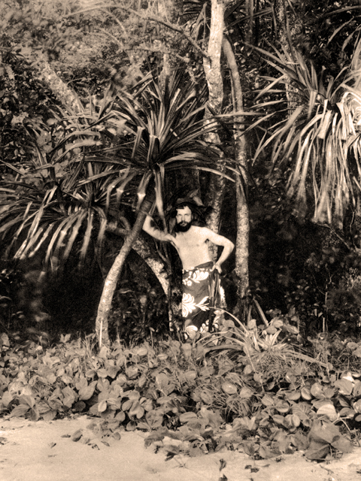
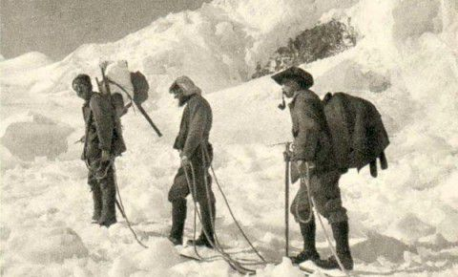
Obrázok 1 Expedícia na Mont Blanc
Obrázok 2 Štefániková expedícia na Tahiti
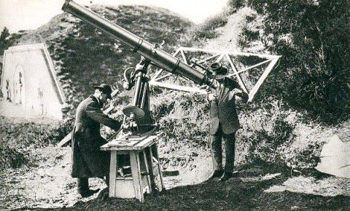
Obrázok 3 Štefánik pri pozorovaní zatmenia Slnka

Prílohy:
príloha 1:

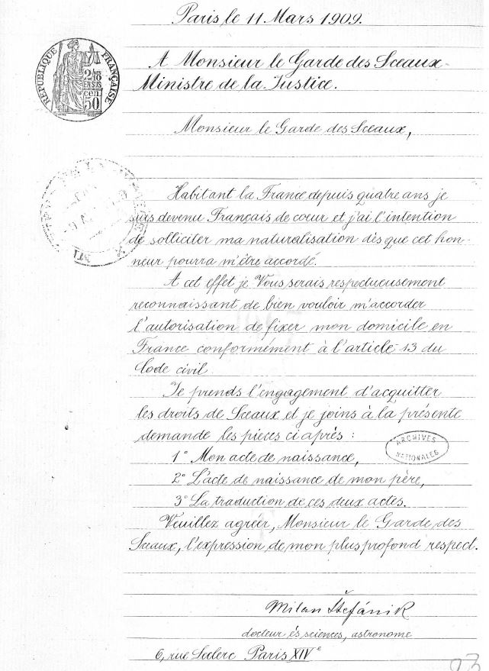
Žiadosť Štefánika o trvalý pobyt vo Francúzsku, 11.3.1909, uložený v archíve Vojenského historického ústavu Francúzskej republiky
Zdroj: (3. 1. 2020) https://sk.ambafrance.org/Objavte-dobove-dokumenty-o-Stefanikovi-a-Francuzsku

Preklad (neoficiálny):
(Zdvorilostný preklad) Paríž, 11. marec 1909 Adresát: Strážca pečatí Minister spravodlivosti Vážený pán strážca pečatí, Som 4 roky obyvateľom Francúzska, a srdcom Francúz, rád by som preto požiadal o udelenie štátneho občianstva, len čo budem môcť využiť túto česť. Bol by som Vám povďačný, keby Ste mohli vyhovieť mojej žiadosti o povolenie usadiť sa vo Francúzsku, v súlade s čl. 13 Zbierky zákonov. Zaväzujem sa uhradiť príslušné poplatky a k žiadosti prikladám nasledovné doklady: 1. Rodný list, 2. Rodný list môjho otca, 3. Preklad týchto dokladov Prijmite prosím, Vážený pán Strážca pečatí, ubezpečenie o mojej najhlbšej úcte. Podpísaný Milan Štefánik Doktor vied, astronóm Rue Leclerc 6, Paríž XIV
Zdroj prekladu (3. 1. 2020) : https://sk.ambafrance.org/Objavte-dobove-dokumenty-o-Stefanikovi-a-Francuzsku

28. 12. 2019 https://sk.wikipedia.org/wiki/Tahiti
28. 12. 2019 https://www.teraz.sk/mrstefanik/stefanik-na-tahiti-vykonal-aj-vyznamn/383220-clanok.html
29. 12. 2019 https://www.teraz.sk/magazin/veda-stefanik-astronom/99627-clanok.html
29. 12. 2019 https://www.quark.sk/milan-rastislav-stefanik/
Milan Rastislav Štefánik vo svetle talianskych dokumentov, Milan S. Ďurica, vyd. THB spol. s. r. o., Bratislava 1998, str.10
Miroslav Čaplovič , Milan Rastislav Štefánik v zrkadle prameňov a najnovších poznatkov historiografie, Vojenský historický ústav, Bratislava 2010 str. 151-161
3. 1. 2020 http://www.historickarevue.com/clanok/stefanik_sest_zasluh_csr
4. 1. 2020 http://www.dejiny.sk/mikro/Slde/stefanik.htm
Umberto URBANI, Nella repubblica di Masaryk. Trieste 1935, s.30
Milan S. Ďurica, Milan Rastislav Štefánik vo svetle talianskych dokumentov, THB spol. s. r. o., Bratislava 1998 str.19
Milan S. Ďurica, Milan Rastislav Štefánik vo svetle talianskych dokumentov, THB spol. s. r. o., Bratislava 1998 , s.20
Milan S. Ďurica, Milan Rastislav Štefánik vo svetle talianskych dokumentov, THB spol. s. r. o., Bratislava 1998 , s.21
JANIN, s.294, už v roku 1905 Štefánik napísal svojej priateľke „ Vedel by som sa deliť o šťastie, ale ak padnem, chcem padnúť sám.“ JURÍČEK, s.39, Milan S. Ďurica, Milan Rastislav Štefánik vo svetle talianskych dokumentov, THB spol. s. r. o., Bratislava 1998, str. 21
str. Milan S. Ďurica, Milan Rastislav Štefánik vo svetle talianskych dokumentov, THB spol. s. r. o., Bratislava 1998, str. 19
Toto podozrenie verejne vyslovovala najmä tlač Hlinkovej slovenskej ľudovej strany počnúc rokom 1927
„Zdá sa, že v skutočnosti sa tu stalo veľké nedorozumenie a že Štefánikove lietadlo spadlo následkom výstrelov ešte nepokojných národovcov novej Československej republiky“ Anatole de Monzie, Krásny život Milana Rastislava, In: Štefánik 1., str. 101, Milan S. Ďurica, Milan Rastislav Štefánik vo svetle talianskych dokumentov, THB spol. s. r. o., Bratislava 1998, str. 19
V. KRÁL, Intervenční válka (cit.) str. 234, Milan S. Ďurica, Milan Rastislav Štefánik vo svetle talianskych dokumentov, THB spol. s. r. o., Bratislava 1998, str. 19
Jozef F. Rudinský, Československý štát a Slovenský štát, Munchen 1969, s. 63, Milan S. Ďurica, Milan Rastislav Štefánik vo svetle talianskych dokumentov, THB spol. s. r. o., Bratislava 1998 , str. 19
13. 2. 2020 https://historyweb.dennikn.sk/clanky/detail/ako-sa-dostal-stefanik-z-tahiti-do-cela-odboja
13. 2. 2020 http://www.gmrske.sk/sk/o-skole/milan-rastislav-stefanik
13. 2. 2020 http://www.gmrske.sk/sk/o-skole/milan-rastislav-stefanik

